

**ESCUELA SUPERIOR POLITÉCNICA DEL LITORAL (ESPOL)**

**FACULTAD DE INGENIERÍA EN ELECTRICIDAD Y COMPUTACIÓN**

**RESUMEN EJECUTIVO**

**DESARROLLO DE APLICACIONES WEB (CCPG1010)**

**PARALELO 01**

**TÉRMINO ACADÉMICO**

**2018 - II**

INDICE

# Contenido

Propósito 3

Diseño 3

Datos 3

Competidores 3

Estructura del sitio 3

Plazos 4

Contacto 4

Referencias 5

# Propósito

El sitio web que se va a crear es para una empresa de Ingeniería de Software y Ciberseguridad, llama SEGTIUM. Ofrece servicios de seguridad, consultoría e ingeniería de ciberseguridad. Se necesita la página web para dar a conocer los servicios que ofrecen ya que son una empresa nueva. Los clientes son Ingenieros en Computación en un rango de edad de 45 años hasta los 50 años, son especialistas en seguridad de la información con más de 15 años de experiencia en temas de seguridad de la información, especialistas en productos y servicios de ciberseguridad o relacionados con ella, pertenecen al sector de tecnología y seguridad.

# Diseño

Aquí deberán detallar el diseño del sitio web el cual estará alineado con el estilo de la marca de la empresa. Para ello, deberán definir:

* **Logotipo**. El logotipo será el de la empresa SEGTIUM.



* **Paleta de colores**. Se escogió la paleta de colores en base al gusto del cliente y la combinación con el logo de la empresa.

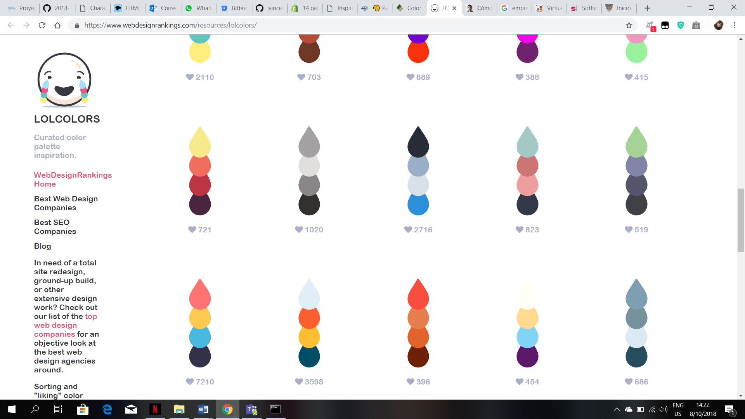

**#282c37**

**#9baec8**

**#d9e1e8**

**#2b90d9**

* **Tipografías oficiales**. Se usará “Alegreya” en tamaño medium en los títulos y “Ubuntu” en tamaño regular.

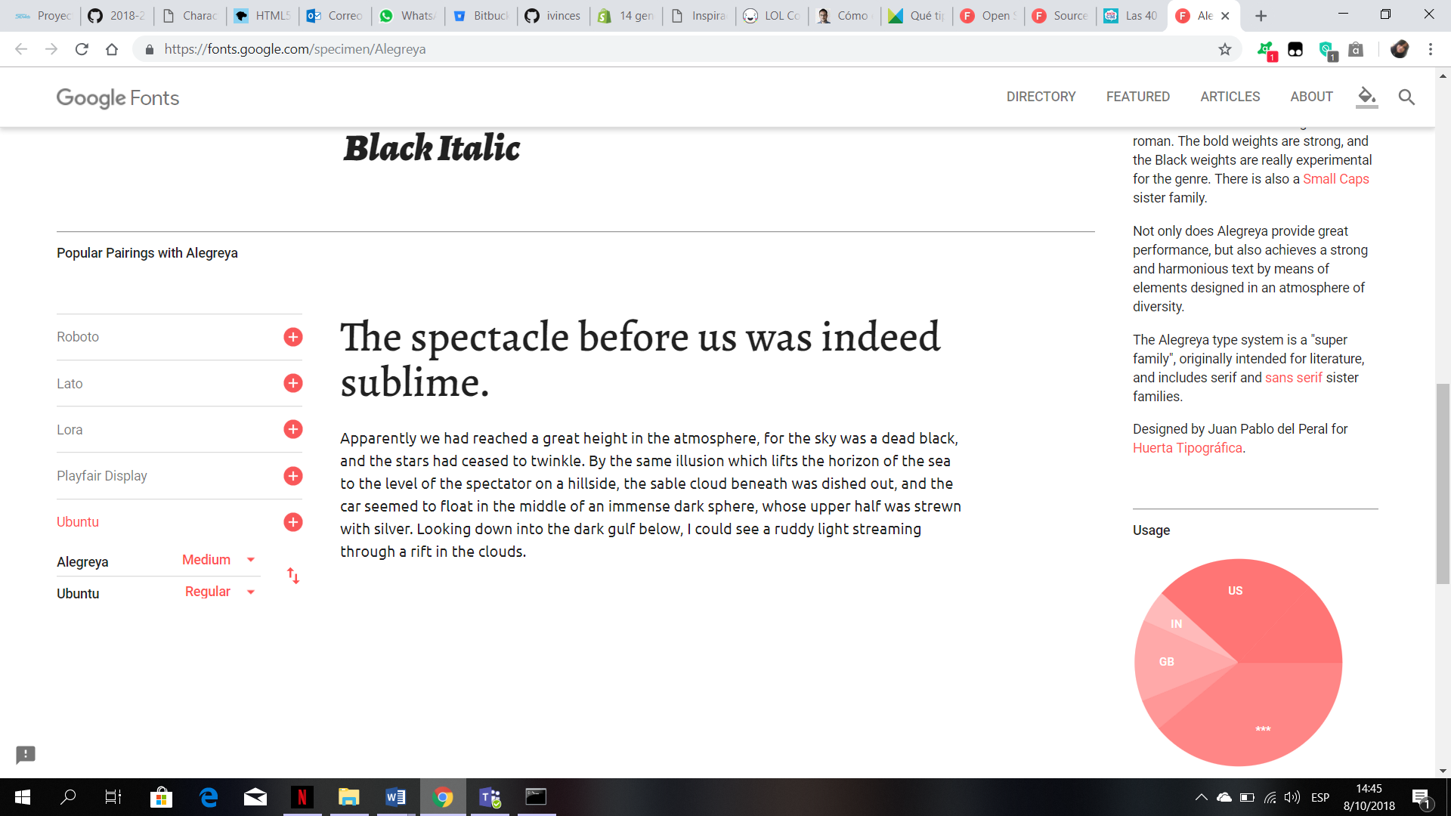

* **Tono de voz y estilo.** El tono comunicacional que se utilizará en la página será serio-profesional, ya que estará dirigido a empresas.
* **Maquetación.**Para el proceso de diseño y maquetación se utiliza como herramienta Adobe Illustrator, y Moqups.

# Datos

El dataset contendrá información que enriquecerá al sitio web, el cual contará con datos personales de los integrantes del grupo, de los productos y servicios que ofrece la empresa, entre otros posibles.

# Competidores

* GMS (Grupo Microsistemas)
* SecureSoft
* Ebtel
* Blue Hat
* Virtual IT
* Grupo Radical
* Main

# Estructura del sitio

* Principal.
* Contenido principal del sitio
* ¿Quiénes somos?
* Descripción de la empresa
* Con los datos personales de los integrantes del grupo
* Misión y Visión
* ¿Qué hacemos?
* Descripción del sitio
* Se encontrarán los productos y servicios que ofrece la empresa
* Noticias.
* Se colocarán las noticias de la empresa.
* Buscador interno.
* Filtrar la información disponible en el sitio.
* Contáctanos. Aquí habrá un formulario de contacto en el que se incluya
* Ingreso de datos personales
* Ingreso de nombre de Empresa
* Ingreso de cargo en la Empresa
* Selección de un lugar de una lista de valores
* Un campo para ingresar un correo de contacto
* Un campo para ingresar un texto compuesto por varias líneas

Ilustración 1 Árbol de contenidos

# Plazos

Para la planificación del desarrollo de la página web para la empresa SEGTIUM, se utilizó un diagrama de Gantt donde se detallaron las actividades a realizar en un plazo esperado.

Imagen que contiene captura de pantalla

Descripción generada con confianza muy alta

### *Ilustración 2 Diagrama de Gantt*

# Contacto

Carlos Viteri, 2561514, [cviteri@segtium.com](mailto:cviteri@segtium.com).

Victor Vera, 2561514, [coordinacion@segtium.com](mailto:coordinacion@segtium.com).

# Referencias

[1] *14 generadores de paletas de color online para diseño web*. (2017). *Blog Marketing Online: Noticias E commerce, SEO y Social Media*. Retrieved 27 September 2018, from <https://es.shopify.com/blog/62615749-14-generadores-de-paletas-de-color-online-para-diseno-web>

[2] *Inspiración: 20 Paletas de colores para tu web*. (2016). *LanceTalent*. Retrieved 27 September 2018, from <https://www.lancetalent.com/blog/paletas-de-colores-para-tu-web/>

[3] Camuñas, M. (2018). *🎨 Paletas de colores para diseño web: 15 herramientas donde crearlas*. *Max Camuñas*. Retrieved 27 September 2018, from <https://www.maxcf.es/paletas-de-colores-para-diseno-web/>

[4] García, A. (2015). *Cómo elegir y utilizar los colores en tu página web*. *arturogarcia*. Retrieved 27 September 2018, from <https://www.arturogarcia.com/como-elegir-colores-web/>

[5] *Qué tipografía elegir y qué mensaje transmiten*. (2014). *Jimdo*. Retrieved 27 September 2018, from <https://es.jimdo.com/2014/12/12/elige-la-tipograf%C3%ADa-adecuada-para-transmitir-el-mensaje-correcto-en-tu-p%C3%A1gina-web/>

[6]*Las 40 mejores Google Fonts para mejorar el diseño de tu página web*. (2017). *Aula CM*. Retrieved 27 September 2018, from <https://aulacm.com/google-fonts-diseno-pagina-web/>

[7] *Cómo crear una guía de estilo para diseñar tu Sitio Web*. (2018). *Doppler Relay Blog*. Retrieved 27 September 2018, from <https://blog.fromdoppler.com/como-crear-tu-sitio-web/>